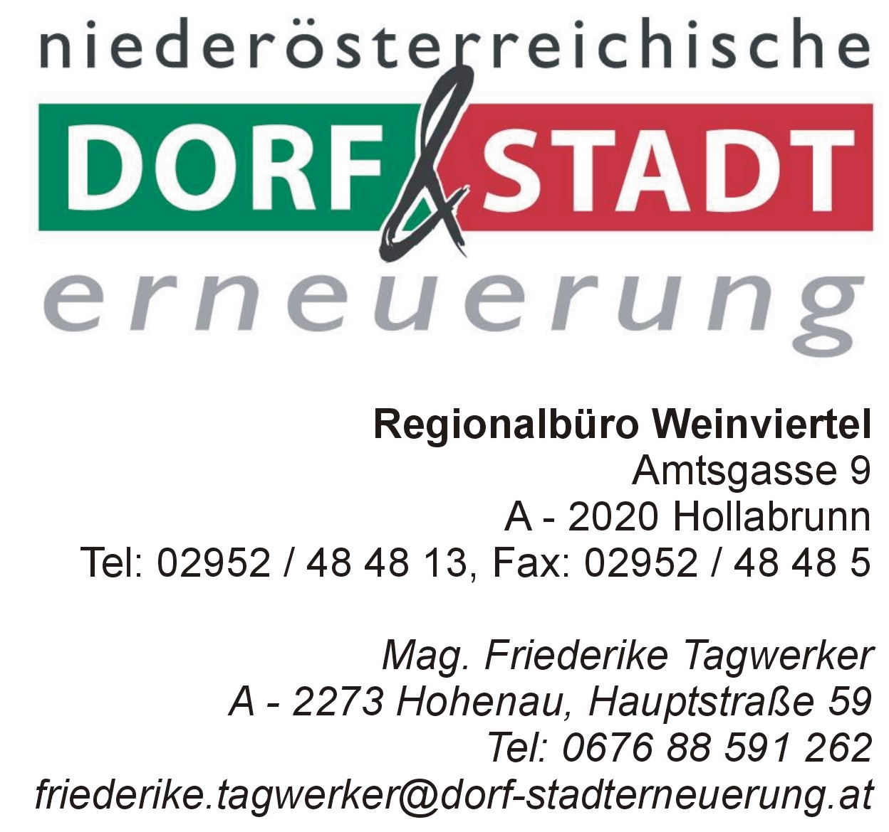
Protokoll Arbeitkreis Ortsbild

20.6.2006 um 20.00 Uhr bei Fam. Ertl (Vorstadt)

Anwesende: ca. 20 Personen (lt. Liste)

Projekt: Platzgestaltung „Ortsbild“

Vorschläge:
- Boccia-Bahn
- Eisstock-Bahn
- Schachbrett
- Mühlebrett
- Tischtennistisch
- Tisch mit Brettspielen
- fixer Griller

weiters: Sitzbänke, Fahrradständer

Überlegung wegen Randsteine (um Autos draußenzuhalten) – wahrscheinlich zu teuer und unflexibel, besser wären Holzpflöcke

was ist zu beachten bzw. eventuelle Probleme:
Beleuchtung (nicht notwendig), Pflege des Areals (Hundekot!), Überwinterung der Spielfiguren (Truhen – absperren oder nicht?), Anschaffung von Bänken (ev. Sponsoren),
müssen Bäume entfernt werden (schon kaputte Birken durch Nußbäume ersetzen?)

Unter den Anwesenden wurden schließlich über die versch. Vorschläge abgestimmt, wobei sich folgende Prioritätenliste ergab:

- Mühlespiel (14)
- Spieletisch (12)
- Tischtennistisch (11)
- Bocciabahn (9)
- Eisstockbahn (9)
- Schachspiel (9)

Weitere Vorgangsweise: Einholung von Kostenvoranschlägen über die Anschaffung der verschiedenen Spiele, Zeichnen einer Skizze zur bestmöglichen Nutzung des Platzes, fachkundige Bestandsaufnahme des Baumbestandes, Überlegung der Eigenleistungen

Finanzierung: im Gemeinderat muß abgeklärt werden, wie die Vorfinanzierung ablaufen soll (entweder durch Subvention an den Doernverein oder über die Gemeinde direkt als Projektträger) (Anm.:in 99% der Fälle tritt die Gemeinde als Projektträger auf!)
Der Doernverein überlegt die Einführung eines Mitgliedsbeitrags (für aktive Miglieder niedriger als für unterstützende)

In der Folge soll das Projekt als „Kleinprojekt“ eingereicht werden, d.h. wird zuerst geplant, im Gemeinderat oder vom Vorstand des Doernvereins beschlossen, umgesetzt, dann mit den saldierten Rechnungen (nicht älter als 1 Jahr) beim Verband NÖ Dorferneuerung zur Förderung eingereicht.

Nach Erledigung aller oben überlegten Schritte wird der Arbeitkreis wieder zusammenkommen und möchte so bald wie möglich mit der Umsetzung der Ideen beginnen.

